Lernatelier: Projektdokumentation

Ramany

|  |  |  |  |
| --- | --- | --- | --- |
| **Datum** | **Version** | **Änderung** | **Autor** |
| - | 0.0.1 |  | Ramany |
| - | 0.0.4 | Versuch auf eine Schleife und zahl darf nicht grösser als 100 oder kleiner als 1 sein | Ramany |
| 22 | .09.2021 | Finale Version | Ramany |

# Informieren

## Ihr Projekt

Mein Projekt soll ein Zahlen Rate spiel sein mit dem Computer.

## Quellen

YouTube= https://www.youtube.com/watch?v=tRfZMfkJ-yg, Kollegen = Sandro, Nico,Sanjay, allgemein das Internet = https://docs.microsoft.com/en-us/dotnet/csharp/tour-of-csharp/

## Anforderungen

|  |  |  |  |
| --- | --- | --- | --- |
| **Nummer** | **Muss / Kann?** | **Funktional? Qualität? Rand?** | **Beschreibung** |
| 1 | Programmieren | Funktional | Der Computer speichert eine Zufallszahl zwischen 1 bis 100 als Geheimzahl. |
| 2 | Programmieren | Funktional | Der Benutzer kann Zahlen raten. |
| 3 | Programmieren | Funktional | Für jede der geratenen Zahlen gibt der Computer einen Hinweis aus:  Die geratene Zahl ist niedriger als die Geheimzahl.  Die geratene Zahl ist grösser als die Geheimzahl.  Die Geheimzahl wurde erraten. |
| 4 | Programmieren | Qualität | Wenn die Geheimzahl erraten wurde, soll die Anzahl der Rateversuche ausgegeben werden. |
| 5 | Programmieren | Qualität | Das Programm soll mit Fehleingaben umgehen oder sie vermeiden können. |
| 6 | Programmieren | Rand | Schrift sollte Farben haben, z.B wenn Falsch denn sollte die Schrift rot sein |

## 1.4 Diagramme

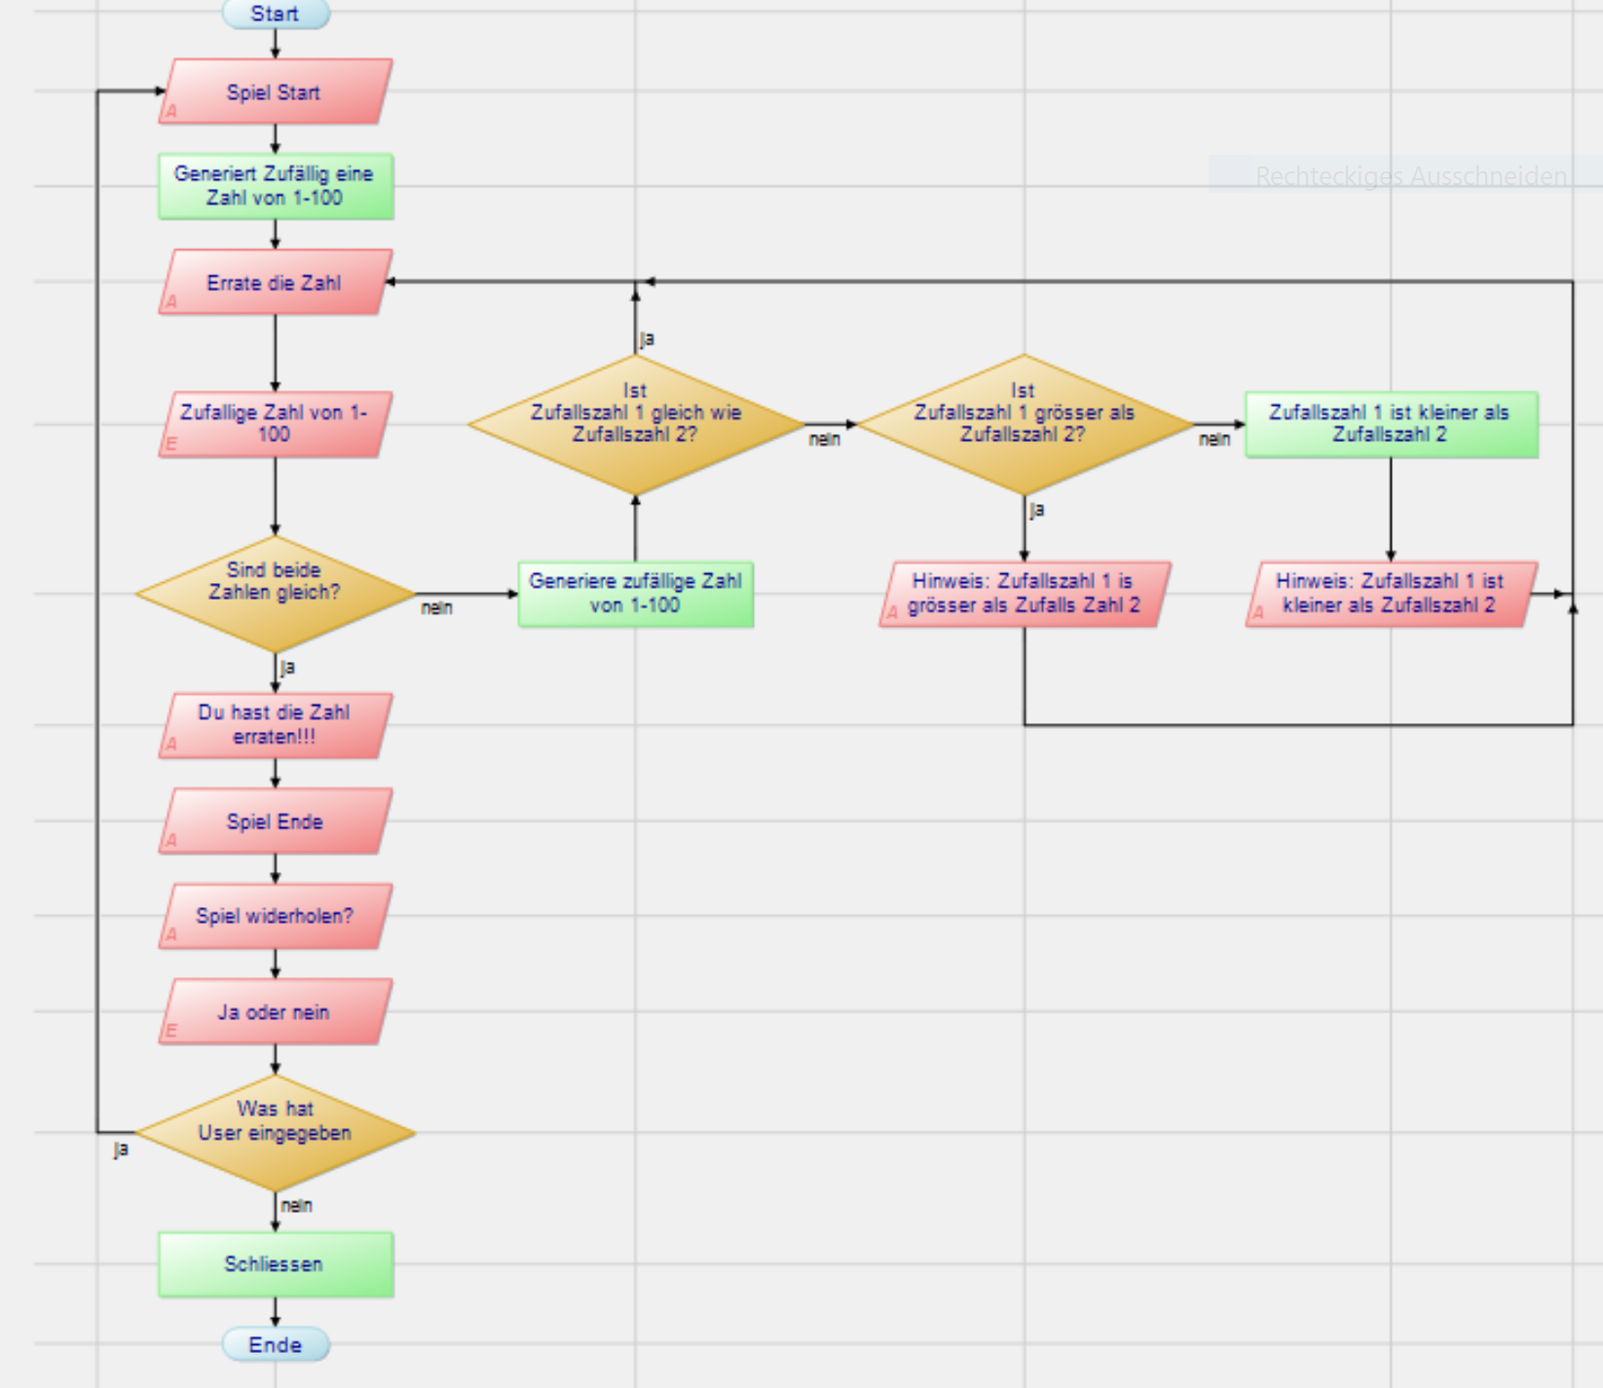

## 1.5 Testfälle

|  |  |  |  |
| --- | --- | --- | --- |
| **Nummer** | **Voraussetzung** | **Eingabe** | **Erwartete Ausgabe** |
| 1 | Starte Visual Studio  Zufallszahl generieren | User gibt eine Zahl von 1-100 ein | Schau Nummer 2-3 |
| 2 | User gibt Zahl ein | Eingabe von User | - |
| 3 | Eine Zufalls Zahl generieren | Eine Zufalls Zahl generieren | - |
| 4 | Zahlen werden verglichen | Zahlen werden verglichen |  |
| 4.1 | Zahl stimmt nicht | Zahl falsch | Falsch, +Hinweis |
| 4.2 | Zufalls Zahl ist gleich wie erste zahl | Zahl richtig | Du hast die Zahl erraten |
| 4.3 | Erste Zahl ist grösser als neue Zahl | Neue Zahl | Hinweis: Geheime Zahl ist grösser als neue Zahl |
| 4.4 | Erste Zahl ist kleiner als neue Zahl | Neue Zahl | Hinweis: Geheime Zahl ist kleiner als neue Zahl |
|  |  |  |  |

1. Planen

|  |  |  |  |
| --- | --- | --- | --- |
| **Nummer** | **Frist** | **Beschreibung** | **Zeit (geplant)** |
| 1 | - | Informationen Sammeln von Internet(Das Youtube Video welches ich bei Quellen gegeben habe) | 1h |
| 2 | - | Coden | 2h |
| 2.1 | - | Hauptcode (rand num,while schleife) | 1h |
| 2.2 | - | Verbessern und Korrigieren | 1h |

1. Entscheiden

Farbwahl

1. Realisieren

|  |  |  |  |  |
| --- | --- | --- | --- | --- |
| **Nummer** | **Datum** | **Beschreibung** | **Zeit (geplant)** | **Zeit (effektiv)** |
| 1 | - | Zufallszahl | 10min | 5min |
| 2 | - | Userinput und Geheimzahl vergleich | 20min | 20min |
| 2.1 | - | wenn richtige Antwort, es Anzeigen | 5min | 5min |
| 2.2 | - | wenn falsche Antwort, es Anzeigen + Hinweis | 30min | 30min |
| 2.3 | - | loop bei falscher Zahl (while) | 10min | 10min |
|  |  |  |  |  |

1. Kontrollieren

## Testprotokoll

|  |  |  |  |
| --- | --- | --- | --- |
| **Nummer** | **Datum** | **Resultat** | **Durchgeführt** |
| **1.1** | 22.09.2021 | OK | Ramany |
| **2.1** | 22.09.2021 | OK | Ramany |
| **3.1** | 22.09.2021 | OK | Ramany |
| **4.1** | 22.09.2021 | OK | Ramany |
| **4.2** | 22.09.2021 | OK | Ramany |
| **4.3** | 22.09.2021 | OK | Ramany |
| **4.4** | 22.09.2021 | OK | Ramany |

1. Auswerten

Alles Funktioniert einwandfrei und meine Ziele plus noch mehr wurden erfüllt.